Laura Ivanova 310.gr.
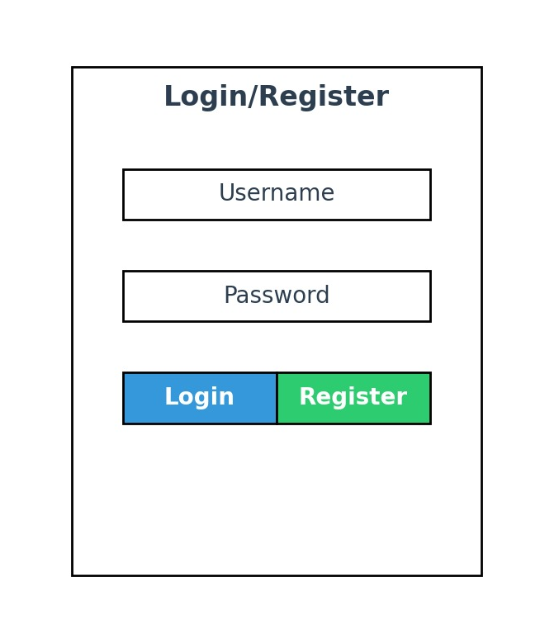

- Login forma, kas pieprasa lietotājvārdu un paroli.
- Augšā ir lapas nosaukums.
- Zem tā jau reģistrētiem lietotājiem ir iespēja pieslēgties ievadot lietotājvārdu un paroli un uzspiežot pogu login, kas atrodas zem ievadlaukiem.
- Tā aizvedīs uz To-do list logu.
- Nereģistrētām personām ir iespēja piereģistrēties uzspiežot uz pogas register, kas atrodas blakus pogai login un aizved uz jaunu logu.

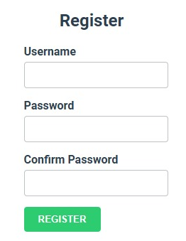

- Reģistrācijas forma jauniem lietotājiem, kas pieprasa lietotājvārdu, paroli un paroli apstiprināšanai.
- Atkal augšā ir lapas nosaukums, zem kura ir ievadlogi.
- Lai lietotājs varētu piereģistrēties ir jāievada lietotājvārds, parole, un atkal jāapstiprina jeb jāievada šī parole un jānospiež poga register, kas atrodas zem šiem ievadlogiem.
- Tā aizvedīs uz To-do list logu.

Precīzāk par izskatu login un register:

Login/Register Lapa
- Izvietojums:
  - Lapas Centrēšana: Lapas saturs ir centrēts gan vertikāli, gan horizontāli.
Izmēri
- Formas Platums: 400px
- Formas Margas: 20px no malas
- Ievades Lauku Augstums: 40px
- Pogas Izmērs: 100px x 40px
Krāsas
- Formas Fons: #ffffff (balts)
- Ievades Lauku Fons: #ffffff (balts)
- Pogu Krāsa:
  - Login: #3498db (zila)
  - Register: #2ecc71 (zaļa)
- Kļūdas Ziņojumu Krāsa: #e74c3c (sarkana)
Tekstiem
- Fonta Ģimene: 'Roboto', sans-serif
- Galvenais Teksts (Formas Nosaukums): 24px, bold, #2c3e50
- Ievades Lauku Teksts: 16px, regular, #2c3e50
- Pogu Teksts: 16px, bold, #ffffff

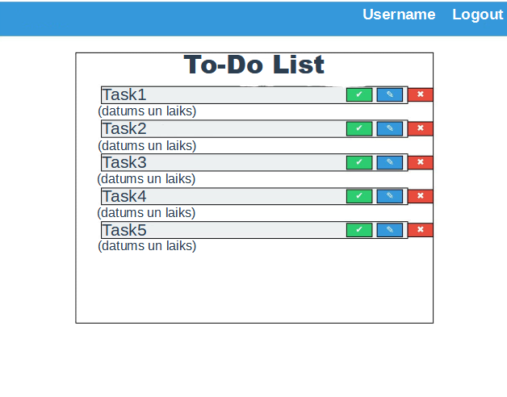
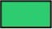
+

- Augšpusē ir navigācijas josla ar lietotājvārdu un logout pogu(uzspiežot iziet ārā no to-do list loga), zem tās To-Do saraksts.
- Pirmais ir nosaukums.
- Zem nosaukuma labaja sturi atrodas + poga, kas ļauj pievienot jaunu ierakstu jeb uzdevumu.
- Zem šīs pogas atrodas visi izveidotie uzdevumi un zem katra uzdevuma ir datums un laiks, kad uzdevums tika pievienots.
- Katra uzdevuma beigās ir 3 pogas.
- Pirmā poga – complete, kas atzīmē vai uzdevums ir pabeigts vai nē.
- Zilā poga – rediģēt, kas ļauj rediģēt uzdevumu.
- Sarkanā poga – dzēst, kas ļauj dzēst šo konkrēto uzdevumu.

Precīzāk par stilu To-Do List:

To-Do Saraksta Lapa
- Izvietojums:
  - Lapas struktūra: Augšpusē navigācijas josla ar lietotāja vārdu un logout pogu, apakšā To-Do saraksts.
- Izmēri
  - Navigācijas Joslas Augstums: 60px
  - To-Do Saraksta Platums: 600px
  - Ievades Lauku Augstums: 40px
  - Pogu Izmēri: 80px x 30px
- Krāsas
  - Navigācijas Josla: #3498db (zila)
  - To-Do Saraksta Fons: #ffffff (balts)
  - Ievades Lauku Fons: #ecf0f1 (gaiši pelēka)
- Pogu Krāsa:
  - Complete: #2ecc71 (zaļa)
  - Delete: #e74c3c (sarkana)
  - Teksta Krāsa: #2c3e50 (tumši pelēka)
- Tekstiem
  - Fonta Ģimene: 'Roboto', sans-serif
  - Galvenais Teksts (Lapas Nosaukums): 24px, bold, #2c3e50
  - Ievades Lauku Teksts: 16px, regular, #2c3e50
  - Pogu Teksts: 14px, bold, #ffffff

Funkcijas kādas vajadzētu būvēt:

- Lietotāja autentifikācijas funkcijas
- displayLoginForm()
  - Apraksts: Parāda login formu.
  - Parametri: Nav.
  - Atgriež: Nav.

- displayRegisterForm()
  - Apraksts: Parāda reģistrācijas formu.
  - Parametri: Nav.
  - Atgriež: Nav.

- handleLogin(username, password)
  - Apraksts: Apstrādā lietotāja login.
  - Parametri: username (string), password (string).
  - Atgriež: boolean (vai login bija veiksmīgs).

- handleRegister(username, password, confirmPassword)
  - Apraksts: Apstrādā lietotāja reģistrāciju.
  - Parametri: username (string), password (string), confirmPassword (string).
  - Atgriež: boolean (vai reģistrācija bija veiksmīga).

- logout()
  - Apraksts: Izlogojas no sistēmas.
  - Parametri: Nav.
  - Atgriež: Nav.

Validācijas funkcijas
- validateLoginForm(username, password)
  - Apraksts: Pārbauda, vai login forma ir aizpildīta.
  - Parametri: username (string), password (string).
  - Atgriež: boolean (vai forma ir derīga).

- validateRegisterForm(username, password, confirmPassword)
  - Apraksts: Pārbauda, vai reģistrācijas forma ir aizpildīta un paroles sakrīt.
  - Parametri: username (string), password (string), confirmPassword (string).
  - Atgriež: boolean (vai forma ir derīga).
- showError(message)
  - Apraksts: Parāda kļūdas ziņojumu.
  - Parametri: message (string).
  - Atgriež: Nav.
- showSuccess(message)
  - Apraksts: Parāda veiksmes ziņojumu.
  - Parametri: message (string).
  - Atgriež: Nav.

Lietotāja autentifikācijas krātuves funkcijas
- saveUser(username, password)
  - Apraksts: Saglabā reģistrēto lietotāju datus lokāli.
  - Parametri: username (string), password (string).
  - Atgriež: Nav.

- getUser(username)
  - Apraksts: Atgriež lietotāja datus.
  - Parametri: username (string).
  - Atgriež: object (lietotāja dati) vai null (ja lietotājs neeksistē).

- isUserExist(username)
  - Apraksts: Pārbauda, vai lietotājs jau eksistē.
  - Parametri: username (string).
  - Atgriež: boolean (vai lietotājs eksistē).

Uzdevumu saraksta pārvaldības funkcijas
- displayToDoList()
  - Apraksts: Parāda lietotāja To-Do sarakstu.
  - Parametri: Nav.
  - Atgriež: Nav.

- addToDoItem(task)
  - Apraksts: Pievieno jaunu uzdevumu sarakstam.
  - Parametri: task (string).
  - Atgriež: Nav.

- toggleToDoItemStatus(taskId)
  - Apraksts: Atzīmē uzdevumu kā pabeigtu/nepabeigtu.
  - Parametri: taskId (string).
  - Atgriež: Nav.

- deleteToDoItem(taskId)
  - Apraksts: Dzēš uzdevumu no saraksta.
  - Parametri: taskId (string).
  - Atgriež: Nav.

- showToDoItemDate(taskId)
  - Apraksts: Parāda uzdevuma pievienošanas datumu un laiku.
  - Parametri: taskId (string).
  - Atgriež: string (uzdevuma pievienošanas datums un laiks).

Local Storage funkcijas priekš To-Do datiem
- saveToDoList(username, toDoList)
  - Apraksts: Saglabā lietotāja To-Do sarakstu lokāli.
  - Parametri: username (string), toDoList (array).
  - Atgriež: Nav.

- getToDoList(username)
  - Apraksts: Atgriež lietotāja To-Do sarakstu.
  - Parametri: username (string).
  - Atgriež: array (To-Do saraksts) vai null (ja saraksts neeksistē).

- loadToDoList()
  - Apraksts: Ielādē To-Do sarakstu lapas ielādēšanas brīdī.
  - Parametri: Nav.
  - Atgriež: Nav.

Lietotāja konteksta funkcijas
- getCurrentUser()
  - Apraksts: Atgriež pašlaik ielogoto lietotāju.
  - Parametri: Nav.
  - Atgriež: string (lietotājvārds) vai null (ja nav ielogojies).

- setCurrentUser(username)
  - Apraksts: Uzstāda pašlaik ielogoto lietotāju.
  - Parametri: username (string).
  - Atgriež: Nav.

- clearCurrentUser()
  - Apraksts: Notīra pašlaik ielogoto lietotāju sesijas beigās.
  - Parametri: Nav.
  - Atgriež: Nav.

Lietderības funkcijas
- encryptPassword(password)
  - Apraksts: Šifrē lietotāja paroli drošības nolūkos.
  - Parametri: password (string).
  - Atgriež: string (šifrēta parole).

- decryptPassword(encryptedPassword)
  - Apraksts: Atšifrē lietotāja paroli (ja nepieciešams).
  - Parametri: encryptedPassword (string).
  - Atgriež: string (oriģinālā parole).

- generateUniqueId()
  - Apraksts: Ģenerē unikālu ID katram uzdevumam.
  - Parametri: Nav.
  - Atgriež: string (unikāls ID).

UI/UX funkcijas
- createElement(tag, attributes, children)
  - Apraksts: Ērta funkcija HTML elementu ģenerēšanai.
  - Parametri: tag (string), attributes (object), children (array).
  - Atgriež: HTMLElement (izveidots HTML elements).

- displayMessage(type, message)
  - Apraksts: Parāda paziņojumu ar noteikto tipu (kļūda, veiksme, informācija).
  - Parametri: type (string), message (string).
  - Atgriež: Nav.

Kādus testus veikšu:

1. Funkcionālie Testi

Login/Register Lapa
- Login forma:
  - Pareizi ievadīti dati:
    - Pārbaudīšu, vai lietotājs var ielogoties, ievadot pareizu lietotājvārdu un paroli.
  - Nepareizi ievadīti dati:
    - Pārbaudīšu, vai tiek parādīts kļūdas ziņojums, ja tiek ievadīts nepareizs lietotājvārds vai parole.
  - Tukši lauki:
    - Pārbaudīšu, vai tiek parādīts kļūdas ziņojums, ja lietotājvārds vai parole nav ievadīti.

- Reģistrācijas forma:
  - Pareizi ievadīti dati:
    - Pārbaudīšu, vai jauns lietotājs var reģistrēties ar pareizu lietotājvārdu, paroli un tās apstiprinājumu.
  - Nepareizi ievadīti dati:
    - Pārbaudīšu, vai tiek parādīts kļūdas ziņojums, ja parole un tās apstiprinājums nesakrīt.
    - Pārbaudīšu, vai tiek parādīts kļūdas ziņojums, ja lietotājvārds jau eksistē.
  - Tukši lauki:
    - Pārbaudīšu, vai tiek parādīts kļūdas ziņojums, ja lietotājvārds vai parole nav ievadīti.

- Logout:
  - Izlogoties:
    - Pārbaudīšu, vai lietotājs tiek veiksmīgi izlogots, nospiežot logout pogu.

To-Do Saraksta Lapa
- To-Do saraksta pārvaldība:
  - Pievienot uzdevumu:
    - Pārbaudīšu, vai jauns uzdevums tiek veiksmīgi pievienots sarakstam.
  - Atzīmēt uzdevumu kā pabeigtu/nepabeigtu:
    - Pārbaudīšu, vai uzdevumu var veiksmīgi atzīmēt kā pabeigtu vai nepabeigtu.
  - Dzēst uzdevumu:
    - Pārbaudīšu, vai uzdevumu var veiksmīgi dzēst no saraksta.

- Datu saglabāšana:
  - Datu saglabāšana lokāli:
    - Pārbaudīšu, vai To-Do saraksta dati tiek veiksmīgi saglabāti LocalStorage.
  - Datu ielāde lapas ielādēšanas brīdī:
    - Pārbaudīšu, vai dati tiek veiksmīgi ielādēti no LocalStorage, kad lietotājs atver lapu.

- Lietotāju konteksts:
  - Individuālie To-Do saraksti:
    - Pārbaudīšu, vai katram lietotājam ir savs To-Do saraksts un tas ir pieejams tikai tad, kad lietotājs ir ielogojies.

2. Drošības Testi
- Paroles glabāšana:
  - Šifrēšana:
    - Pārbaudīšu, vai lietotāju paroles tiek glabātas šifrētā formā.
  - Drošība:
    - Pārbaudīšu, vai lietotāju dati ir pieejami tikai attiecīgajam lietotājam un ir aizsargāti pret nesankcionētu piekļuvi.

3. Veiktspējas Testi
- Mājaslapas ielāde:
  - Ātrums:
    - Pārbaudīšu, vai mājaslapa ielādējas ātri un reaģē ātri uz lietotāja darbībām.
- Datu saglabāšana un ielāde:
  - Efektivitāte:
    - Pārbaudīšu, vai dati tiek ātri saglabāti un ielādēti no lokālās glabāšanas.

4. Lietotāja Interfeisa Testi
- Login/Register Lapa:
  - Formas izkārtojums:
    - Pārbaudīšu, vai login un reģistrācijas forma ir centrēta un atbilst dizaina specifikācijām.
  - Paziņojumi:
    - Pārbaudīšu, vai paziņojumi par kļūdām un veiksmi tiek pareizi parādīti.
- To-Do Saraksta Lapa:
  - Interfeisa pārskatāmība:
    - Pārbaudīšu, vai To-Do saraksta interfeiss ir pārskatāms un viegli lietojams.
  - Responsīvs dizains:
    - Pārbaudīšu, vai mājaslapas dizains ir pielāgots dažādiem ekrāna izmēriem, īpaši mobilajām ierīcēm.

5. Automātiskie Testi
- Vienkāršie testi:
  - Funkcionalitātes testi:
    - Izstrādāšu vienkāršus automatizētus testus katrai funkcionalitātei, piemēram, reģistrācijas, login, To-Do pievienošanas, atzīmēšanas un dzēšanas funkcijām.
  - Drošības testi:
    - Izstrādāšu testus, lai pārbaudītu paroļu šifrēšanas un lietotāju datu drošības funkcijas.

Neskaidrības par prasībām:

- Kurā pusē uz navigācijas joslas ir jāatrodas login pogai un lietotājvārdam?
- Vienā vietā bija minēts, ka pogu teksta krāsa ir balta taču citā cita krāsa.
- Kopumā citu jautājumu man nav, jo prasības bija ļoti precīzas un saprotamas.

Vērtējumi:

- Es Robertam Saulītim liktu 10, jo prasības tiešām bija ļoti precīzas, viss bija viegli saprotams.
- Savukārt sev es dotu 8, jo manā wireframe ir dažas nepilnības, kuras vajadzētu uzlabot.

